**Báo cáo tiến độ:**

**Đồ án: Thiết kế và điều khiển xe cân bằng  
Sinh viên thực hiện:**  Hoàng Phi Hải 19134076

Nguyễn Chí Thiện 19134085

Dương Quốc Lợi 19134078

Hồ Nguyễn Duy 19134045

**Hiện tại:**

**Mô hình gồm có:**

* 2 Mica 2mm kích thước 14x10cm
* 1 Mica 3mm kích thước 14x10cm
* 2 Động cơ: THÔNG SỐ KỸ THUẬT

Điện áp hoạt động: 3­-9VDC

Dòng điện tiêu thụ: 110140mA

Tỉ số truyền: 1:120

Số vòng/1phút:

50 vòng/ 1 phút tại 3VDC.

83 vòng/ 1 phút tại 5VDC.

Moment: 1.0KG.CM

* 2 bánh xe V1 đường kính 65mm
* 2 pin 9V
* 1 cảm biến gia tốc+góc quay mpu-6050
* Module điều khiển động cơ L298N
* Arduino Uno

**Đã hoàn thành mô hình:**  
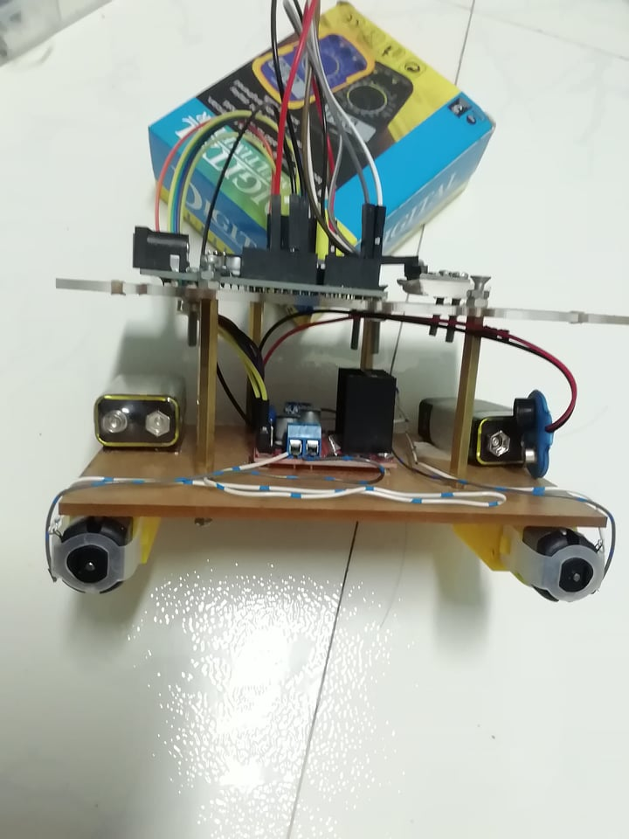

**Mô hình gồm có 3 tầng:**

Tầng 1 – sử dụng miếng Mica 3mm:

* Động cơ được gắn ở dưới miếng Mica sao cho trục 2 bánh xe trùng với trục trọng tâm xe  
  (như hình)
* 2 pin ở ngay phía trên của miếng mica đặt sao cho cân bằng lại với động cơ
* Đặt module điều khiển động cơ ở giữa miếng mica
* 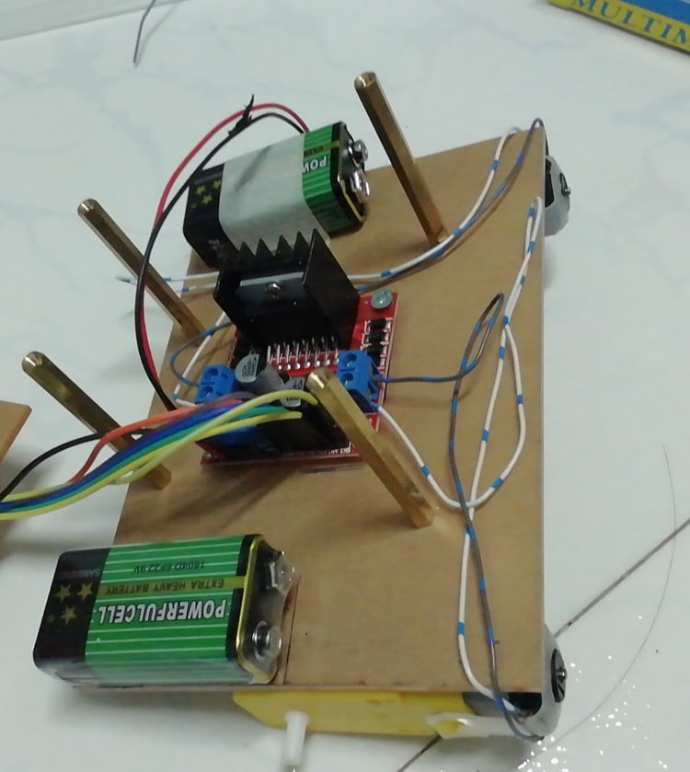

Tầng 2 sử dụng miếng mica 2mm:

* Arduino được gắn ở mặt trên
* Cảm biến MPU-6050 được gắn ở mặt trên bên cánh Arduino

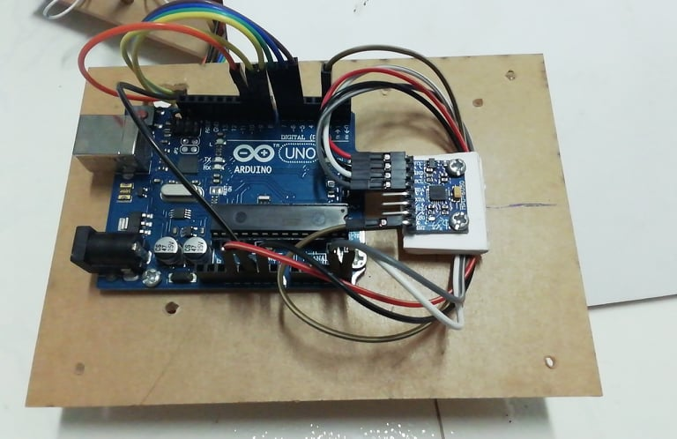

Tầng 3: để trống để sau này có thể bỏ thêm đồ bên trên

**Vấn đề hiện tại gặp phải:**

Cảm biến MPU-6050 hiện tại đang bị lỗi -> sẽ phải mua mới lắp đặt  
Chưa có số PID -> sẽ dò bằng cách sử dụng biến trở

Do cảm biến không hoạt động nên hiện tại tụi em chưa có video demo

**Phương hướng phát triển:**

Sẽ thay Arduino bằng raspberry pi để có thể chỉnh sửa, điều khiển bằng trang web và đưa các thông số lên trang web

(động nghiêng, điện áp vào động cơ, điều khiển hướng di chuyển, thay đổi thông số PID nếu cần)